- 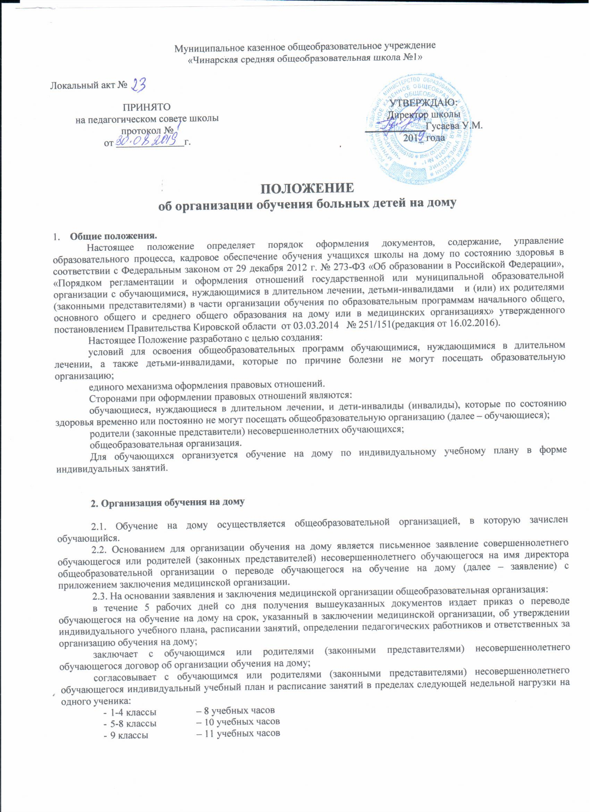10-11 классы – 12 учебных часов,
2.4. При обучении на дому педагогическими работниками ведется журнал учета проведенных занятий, в котором указывается дата, тема, количество и содержание занятий по учебным предметам, домашнее задание и индивидуальные результаты освоения общеобразовательных программ. Результаты промежуточной и государственной итоговой аттестации обучающегося отражаются в классном журнале соответствующего класса (в сводной ведомости). При этом в классном журнале делается запись о периоде индивидуального обучения на дому, указывается дата и номер приказа общеобразовательной организации о переводе обучающегося на обучение на дому.
2.5. На основании заключения медицинской организации по согласованию с родителями (законными представителями) обучающиеся на дому могут участвовать во внеурочных мероприятиях.
2.6. Контроль за организацией обучения на дому и проведением занятий осуществляется классным руководителем, за выполнением общеобразовательных программ и качеством обучения – заместителем директора по учебно-воспитательной работе.

3. Организация образовательного процесса общеобразовательной организацией на дому и в медицинских организациях

3.1. Общеобразовательная организация при осуществлении обучения обучающихся на дому:
организует образовательный процесс с учетом особенностей психофизического развития, состояния здоровья и индивидуальных возможностей обучающихся в соответствии с утвержденными перечнем учебников, общеобразовательными программами, учебным планом (индивидуальным учебным планом) и расписанием занятий;
обеспечивает ознакомление обучающихся или родителей (законных представителей) несовершеннолетних обучающихся с лицензией на осуществление образовательной деятельности, свидетельством о государственной аккредитации (с приложениями), уставом, реализуемыми общеобразовательными программами, учебной документацией, другими документами, регламентирующими организацию и осуществление образовательной деятельности;
обеспечивает обучающихся на время получения образования учебниками и учебными пособиями, учебно-методическими материалами и средствами обучения, специалистами из числа педагогических работников;
оказывает методическую и консультативную помощь, необходимую для освоения общеобразовательных программ;
осуществляет текущий контроль успеваемости и промежуточной аттестации обучающихся, устанавливает их форму, периодичность и порядок проведения, осуществляет учет данных о количестве и содержании проведенных учебных занятий, индивидуальных результатах освоения общеобразовательных программ, проводит итоговую аттестацию;
выдает прошедшим государственную итоговую аттестацию документ об образовании, подтверждающий получение основного общего образования или среднего общего образования;
осуществляет контроль за реализацией в полном объеме общеобразовательных программ в соответствии с учебным планом (индивидуальным учебным планом), качеством предоставляемых обучающимся образовательных услуг, учетом проведенных занятий.
3.2. Освоение общеобразовательных программ сопровождается промежуточной аттестацией обучающегося, проводимой в формах, определенных учебным планом (индивидуальным учебным планом), и в порядке, установленном общеобразовательной организацией.
3.3. Государственная итоговая аттестация осуществляются в общем порядке, установленном законодательством Российской Федерации.
3.4. При реализации общеобразовательных программ могут использоваться сетевые формы их реализации и различные образовательные технологии, в том числе дистанционные образовательные технологии и электронное обучение.
3.5. Содержание образования и условия организации обучения обучающихся с ограниченными возможностями здоровья определяются адаптированными общеобразовательными программами, а для детей-инвалидов (инвалидов) также в соответствии с индивидуальной программой реабилитации ребенка-инвалида (инвалида).

4. Финансовое обеспечение надомного обучения.
  - Индивидуальный журнал является документом, на основании которого производится оплата труда учителя, количество часов не должно превышать недельную нагрузку.
  - Учителям за индивидуальное обучение на дому больных детей устанавливается 10% надбавка на часы домашнего обучения.

